销售综合明细查询
销售综合明细查询：是商品在某个时间段内的销售明细，可以按日期、仓存、商品类别、品名、商品编码、商品条码、商品规格、客户类别、客户、单号、备注、商品备注、供应商、销售类型、开单员、审核人、业务员、商品品牌、站点、年度、季节、是否赠送、数量、毛利、单价等条件筛选查询，也可以按每日、每月、仓库、客户、供应商、商品、单号、业务员,颜色、尺码等进行分组查询。
- 在主功能界面上，点击综合报表→销售综合明细查询
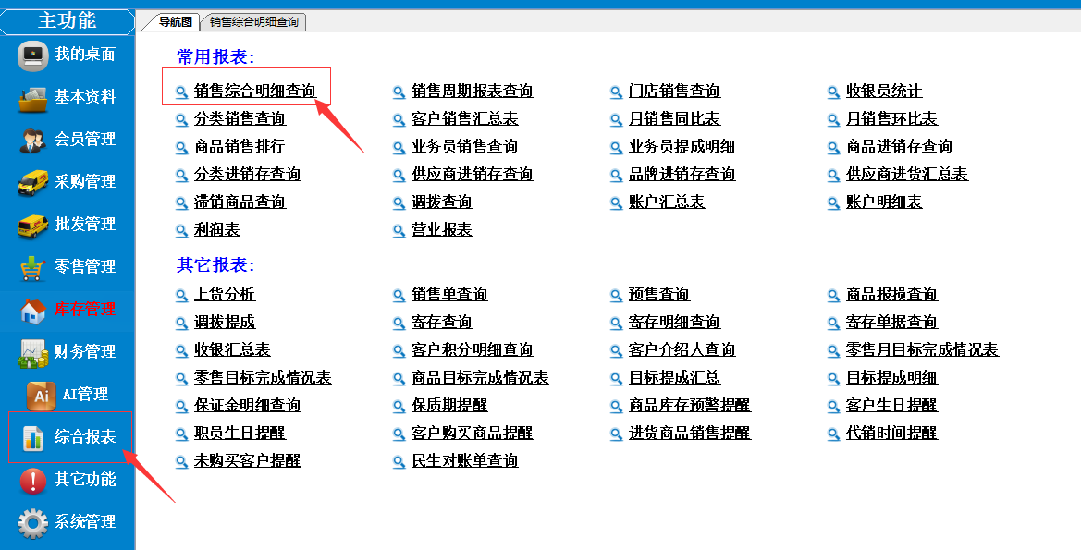
2、按需条件筛选或分组条件，点击刷新，查询的信息就显示出来了！
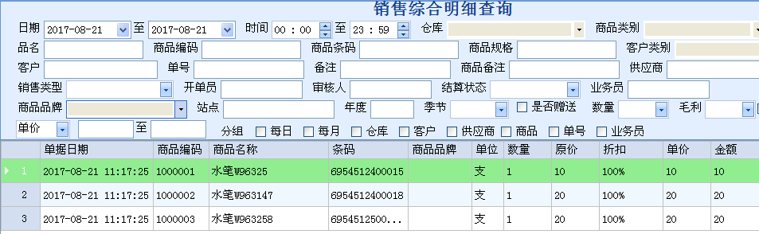
3、比如我们要查询哪个尺码卖得多，分组这边尺码选中，再刷新，然后点击数量排序。就知道哪个尺码销售的数量小，同理，也可能查哪个颜色卖最多。如下图

